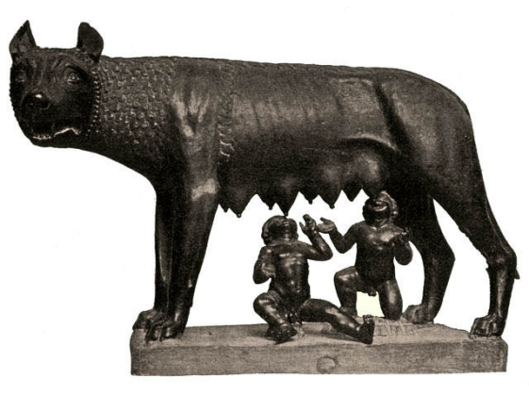
ŘÍM V DOBĚ KRÁLOVSKÉ A POČÁTEK REPUBLIKY
OBDOBÍ KRÁLOVSTVÍ (8.-6. stol. př.n.l.)
- Řím byl dle pověsti založen roku 753 př.n.l.
- Římané odvozovali svůj původ od Aenea (hrdiny Trojské války), který se usadil v zemi Latinů. Později se narodili chlapci dvojčata – ROMULUS a REMUS. Jejich strýc se neprávem zmocnil trůnu a oba chlapce v košíku vhodil do řeky Tiber. Oba chlapce našla vlčice a starala se o ně, později se jejich výchovy ujal pastýř. Když chlapci vyrostli, dozvěděli se o svém původu a rozhodli se založit vlastní město. V hádce o název města zabil Romulus Rema a nové město pojmenoval Řím (ROMA).
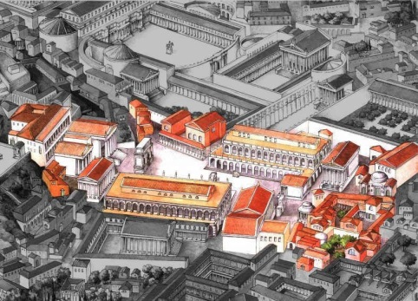
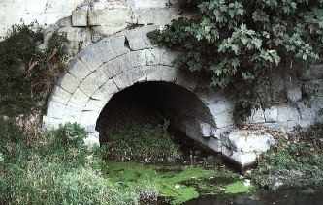
- Ve skutečnosti vznikl Řím spojením osad na sedmi pahorcích kolem řeky Tiber, v jeho čele stál král
STAVBY
- budování dlážděných silnic a kamenných domů
- CLOACA MAXIMA (velká stoka) kanalizační systém, který pomohl odvodnit bažiny a slouží dodnes
- FORUM ROMANUM – centrum města s úředními budovami a chrámy
SPOLEČNOST
- svobodné obyvatelstvo – PATRICIJOVÉ (urození) a PLEBEJOVÉ
- lidový sněm, senát (poradní sbor krále)
ETRUŠTÍ KRÁLOVÉ
- dle legendy se vystřídalo 7 římských králů, poslední král TARQUINIUS SUPERBUS byl vyhnán 510 př.n.l. a tím skončila doba královská

POČÁTEK REPUBLIKY
- po vyhnání posledního krále se z Říma stala REPUBLIKA („res publica“ = věc veřejná, bylo povinností každého občana zajímat se a starat o chod státu.
ZŘÍZENÍ
- 2 KONZULOVÉ – nejvyšší představitelé, voleni na jeden rok
- DIKTÁTOR – volen na půl roku v době nebezpečí
- SENÁT – 300 členů, rozhodovali o domácí i zahraniční politice

PATRICIJOVÉ – plnoprávní a urození, zastávali nejvyšší úřady a zasedali v senátu
PLEBEJOVÉ – měli omezená občanská práva, nemohli být voleni do úřadů
- plebejové nebyli s postavení spokojeni, odešli z Říma a vyhrožovali, že si založí vlastní město
- Senát odsouhlasil funkci TRIBUNA LIDU, který hájil práva plebejů v senátu a měl právo VETA („zakazuji“)
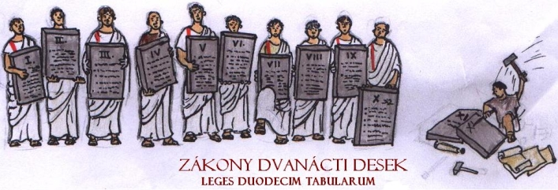
- v roce 449 př.n.l. byly vydány zákony DVANÁCTI DESEK, které platily pro všechny obyvatele stejně

